SISTEM PENDUKUNG KEPUTUSAN UNTUK PENERIMAAN BERAS MISKIN MENGGUNAKAN METODE TOPSIS (STUDI KASUS KELURAHAN SIRING AGUNG)

Egy Septian¹, Muhammad Akbar, ST., M.IT², Dwi Puspita Sari, B.IT., S.SI., M.Sc³
^{1,2,3}Informatika, Universitas Bina Insan, LubukLinggau, Indonesia
Email: ¹18010039@mhs.univbinainsan.ac.id, ²muhammad.akbar@univbinainsan.ac.id, ³dwi_puspita_sari@univbinainsan.ac.id

Abstrak
Masalah dalam penelitian ini adalah Kelurahan Siring Agung belum melakukan penilaian terhadap kelayakan penerimaan beras miskin sehingga data yang dihasilkan masih kurang akurat dan standarisasi penilaian penerimaan beras miskin yang berguna sebagai tolak ukur untuk penyeleksian masyarakat penerima bantuan beras miskin tidak diterapkan. Karena tidak ditrapkannya standarisasi dan ketidak akuratan masyarakat penerima bantuan beras miskin, maka sering terjadi protes yang dilakukan oleh masyarakat Siring Agung. Metode pengumpulan data penelitian ini berupa observasi ke Kelurahan Siring Agung, wawancara pada staf ataupun Kepala Lurah Siring Agung dan literasi pada bukubuku yang berkaitan dengan judul penelitian. Hasil Penelitian yaitu sistem pengambilan keputusan guna menentukan penerimaan beras miskin, pembangunan aplikasi memakai bahasa pemrograman PHP dengan data base aplikasinya berupa MYSQL dan pembangunan interface aplikasi dibangun dengan basis website serta topsis akan digunakan sebagai algoritma untuk menentukan penerima beras miskin. Dapat disimpulkan bahwa sistem dapat menentukan penerimaan beras miskin dengan lebih akurat.

Kata kunci : Sistem Pendukung Keputusan, Topsis, PHP, MYSQL, dan Website

Abstract
The problem in this research in Siring Agung is that they have not assessed villages in poor areas so that the resulting data is still less accurate and the standardization of poor rice receipts is not useful for selecting the recipient community which is applied. Due to the non-implementation of standardization and inaccuracy of the poor recipients of rice aid, there are frequent protests by the people of Siring Agung. This study uses data collection methods by conducting observations to Siring Agung Village, The method of collecting data in this research is in the form of observations to the Siring Agung Village, interviews with the staff or the Head of the Siring Agung Village Head and literacy in books related to the research title. The results of the study are a decision-making system to determine the acceptance of poor rice, application development using the PHP programming language with the application data base in the form of MYSQL and the development of the application interface built. based on a website and topsis will be used as an algorithm to determine poor rice recipients. Can Key that the system can determine receipts of poor rice more accurately.

Keywords: Decision Support System, Topsis, PHP, MYSQL, and Website.

PENDAHULUAN
Dewasa ini teknologi informasi yang makin berkembang berpengaruh terhadap beragam aspek kehidupan masyarakat baik itu bidang ekonomi, sosial, pembangunan, pendidikan, dan pariwisata. Teknologi Informasi menjadikan aspek waktu dan jarak menjadi tidak terbatas dan telah mentransformasikan budaya hingga sarana pembangunan dalam kemasyarakatan yang esensial. Teknologi Informasi berperan menjadi enabler technology (teknologi kunci) diaplikasikan dan dipergunakan dengan benar[1]. Salah satunya instansi pemerintahan yang turut bergerak dalam melayani masyarakat yaitu Kantor Kelurahan. Terdapat beberapa kegiatan yang dilaksanakan pada instansi pemerintahan tersebut setiap tahunnya, salah satunya adalah membagikan bantuan baik tunai maupun non tunai.
SPK (sistem pendukung keputusan) ialah sebuah sistem yang bisa memecahkan permasalahan dalam keadaan semi terorganisir dan tidak terorganisir [2]. Satu diantara metode yang dipakai dalam penyelesaian permasalahan perihal terambilnya keputusan ialah metode TOPSIS. Metode ini merupakan metode pendukung putusan dimana prinsipnya menyatakan bahwasanya pilihan alternatif diharuskan memiliki jarak paling dekat terhadap penyelesaian ideal yang positif dan jarak paling jauh dari penyelesaian ideal yang negatif dari persepsi geometri yang memakai jarak Euclidean guna menetapkan relativitas kedekatan dari sebuah alternatif penyelesaian yang maksimal. Penyelesaian ideal yang positif ialah total dari semua penilaian paling baik yang bisa digapai bagi tiap atribut, sementara penyelesaian negatif yang ideal ialah ialah total dari semua penilaian paling buruk yang bisa digapai bagi tiap atribut[3].
Penelitian bertujuan dalam pembangunan suatu SPK untuk penerimaan beras miskin sehingga dapat mengetahui hasil data yang akurat untuk masyarakat penerima bantuan dan menerapkan standarisasi penilaian penerima beras miskin kepada masyarakat Kelurahan Siring Agung dengan kriteria seperti penghasilan kurang dari Rp600.000,00 per bulan, rumah masih menggunakan papan, mata pencaharian merupakan buruh, pendidikan maksimal sekolah dasar dan lantai rumah masih tanah.

METODOLOGI PENELITIAN
- Metode Penelitian
Pendekatan kualitatif diterapkan di dalam penelitian ini yang artinya merupakan pendekatan yang menggunakan data berbentuk kalimat maupun gambar. Pemilihan kualitatif dikarenakan data dan informasi pada penelitian ini sifatnya berkecenderungan pada penjabaran dan informasi yang bentuknya tidak berupa angka. Sejumlah data pada penelitian ini berupa kata-kata, lisan ataupun perilaku yang diamati melalui observasi, wawancara, dan literatur.
Metode kualitatif dapat digunakan dalam bidang penelitian yang membutuhkan referensi penelitian yang luas, seperti dalam bidang komputer, hukum bahasa, sejarah, dan lain-lain. Metode kualitatif merupakan metode yang menekankan pada ketidakhadiran penggunaan alat-alat statistik. Metode kualitatif adalah metode yang elemennya lebih menuju objek, manusia, dan lembaga, bahkan korelasi di antara sejumlah elemen itu guna mengupaayakan pemahaman terkait sebuah kejadian dan tingkah laku. [10].

- Metode Pengumpulan Data
Data yang dikumpulkan dalam penelitian ini diperoleh dengan menerapkan metode observasi, wawancara, dan studi kepustakaan.

- Metode Pengembangan Sistem
- Analisa kebutuhan
Observasi terhadap Kelurahan Siring Agung dilakukan sebagai metode dalam mengumpulkan data, melakukan wawancara dengan kepala Kelurahan atau pegawai kelurahan Siring Agung, serta literatur pada sejumlah judul yang berkaitan dengan judul peneliti sehingga menghasilkan kebutuhan data sistem yang akan diinginkan.
- Proses desain yang cepat
Penulis membuat sebuah desain sistem yang akan dibangun, salah satunya memakai peralatan bantuan dari diagram UML seperti diagram aktivitas, use case, kelas, sequence, hingga merancang interface I/O sistem.
- Membangun prototype
Pada tahap ini implementasi sistem akan dibangun berdasarkan perancangan sistem dukungan putusan guna penerimaan beras miskin mengimplementasikan metode topsis sesuai yang dirancang, pembangunan sistem memakai bahasa pemrograman PHP dimana basis tampilan aplikasinya ialah web, dan database aplikasi memakai MySql.
- Evaluasi dan perbaikan
Untuk mengevaluasi program yang dibuat, penulis menggunakan metode black box sebagai media evaluasi program. Jika setelah proses evaluasi selesai dan terdapat beberapa perbaikan yang harus dilakukan, maka penulis akan melakukan perbaikan setelah evaluasi selesai dilakukan.

HASIL DAN PEMBAHASAN
- Hasil Penelitian
Penelitian oleh penulis menghasilkan selama melakukan observasi di Kelurahan Siring Agung adalah data yang digunakan untuk pembuatan aplikasi SPK dengan menggunakan metode TOPSIS. Aplikasi tersebut digunakan untuk membantu Kelurahan Siring Agung agar lebih akurat dalam pengambilan keputusan warga penerima bantuan beras miskin.
Penerapan kriteria penghasilan, dinding rumah, lantai rumah, pendidikan, dan mata pencaharian dilakukan pada menu hasil topsis pada sistem. Hasil output dari sistem tersebut berupa data penerima bantuan beras miskin yang dapat dilihat langsung oleh kepala Kelurahan Siring Agung.

- Pembahasan
Dari hasil penelitian di atas, maka hasil sistem yang telah selesai dibangun yaitu:
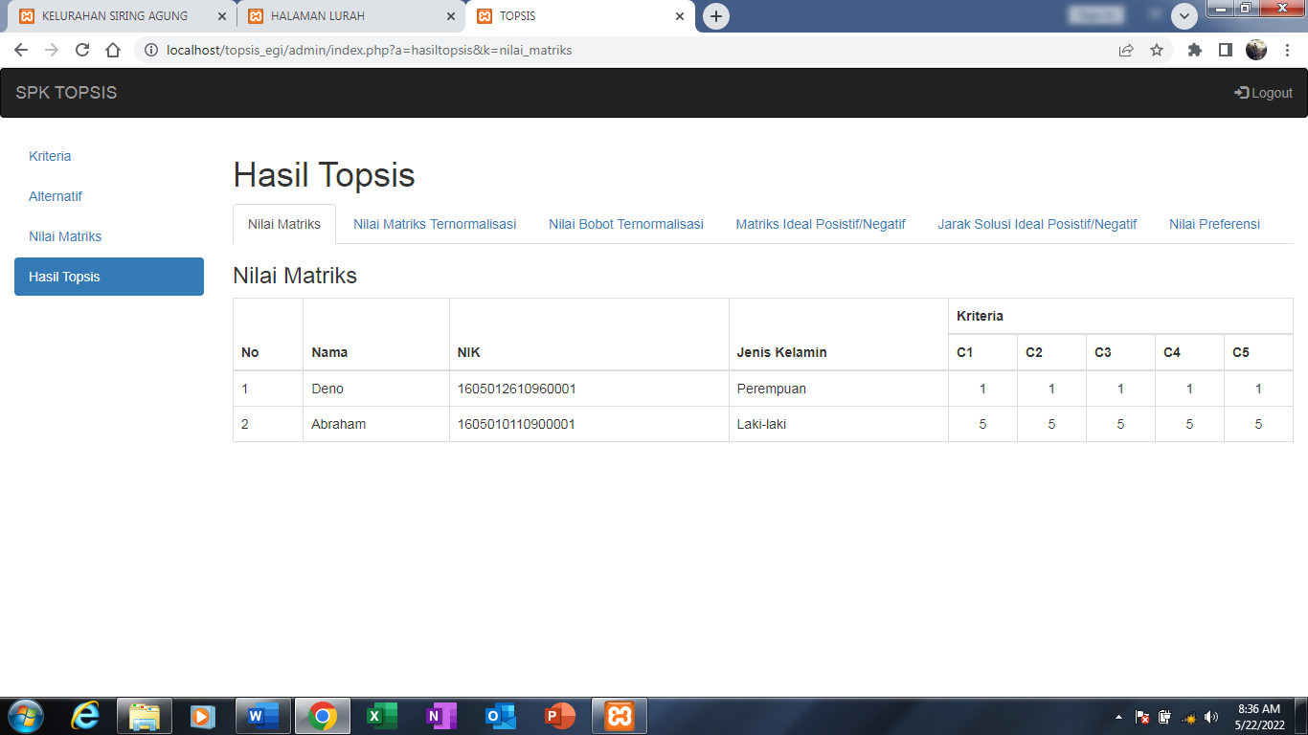
Gambar 1. Halaman Hasil Topsis
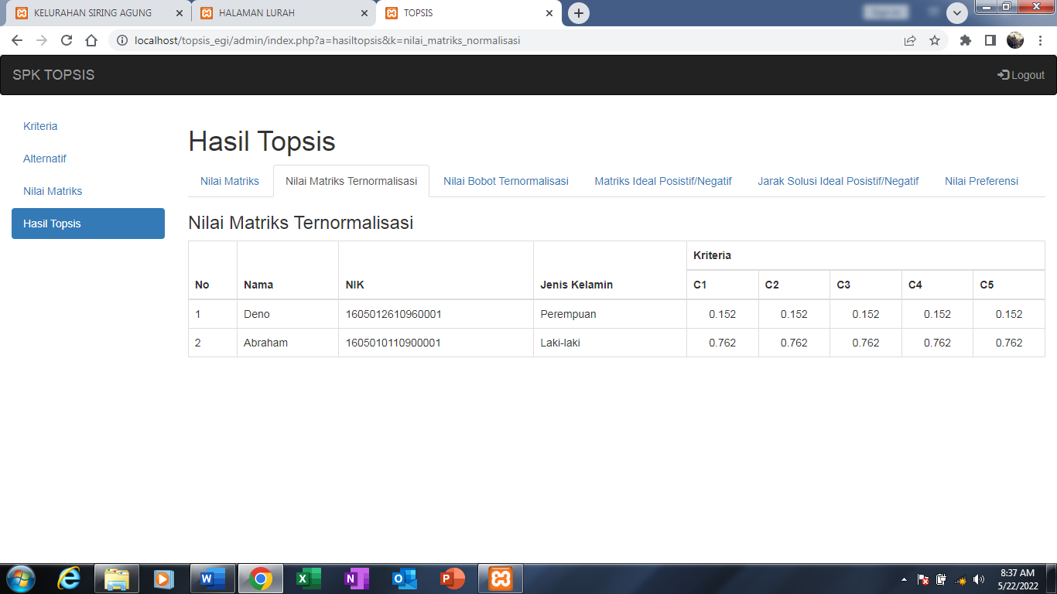
Gambar 2. Nilai Matriks Ternormalisasi

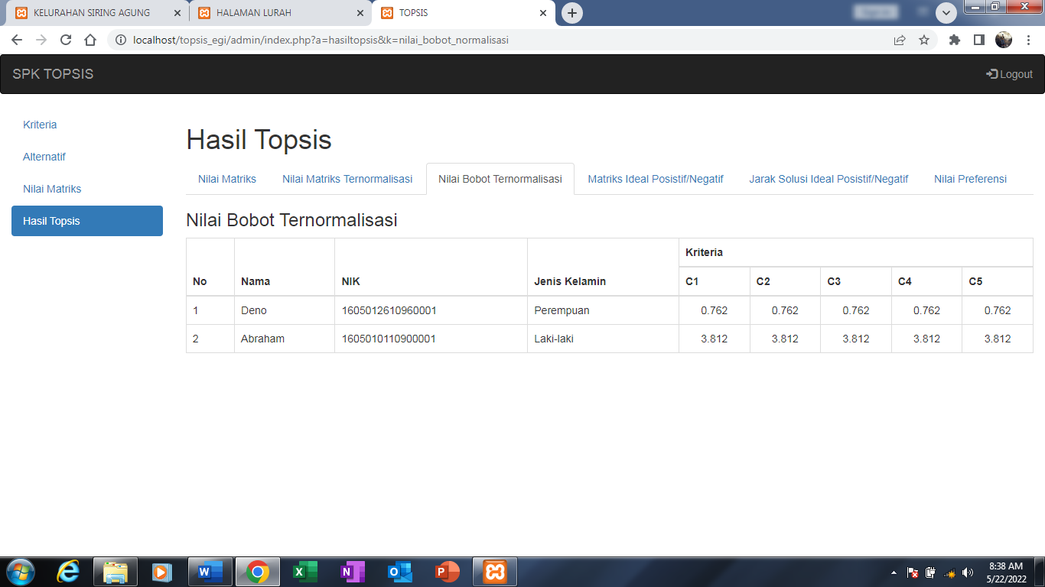
Gambar 3. Nilai Bobot Ternormalisasi

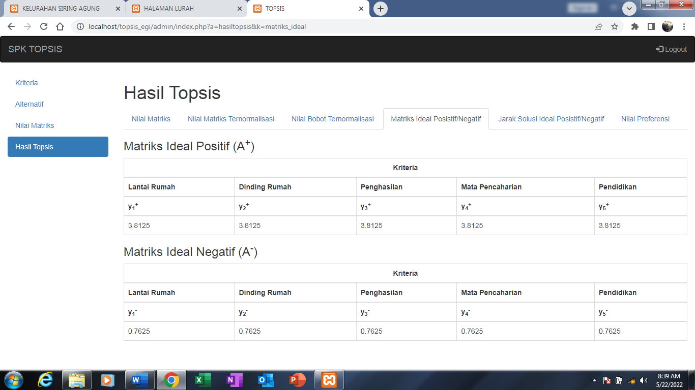
Gambar 4. Matriks Ideal Positif/Negatif

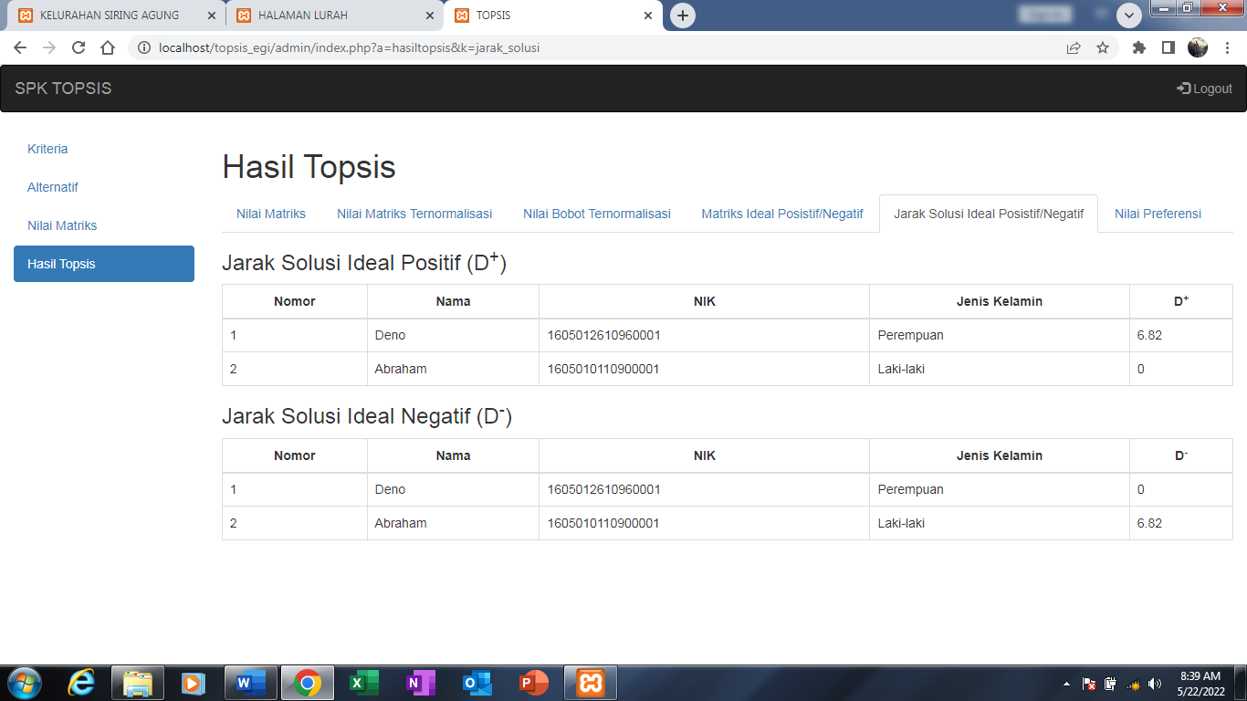
Gambar 5. Jarak Solusi Ideal Positif/Negatif

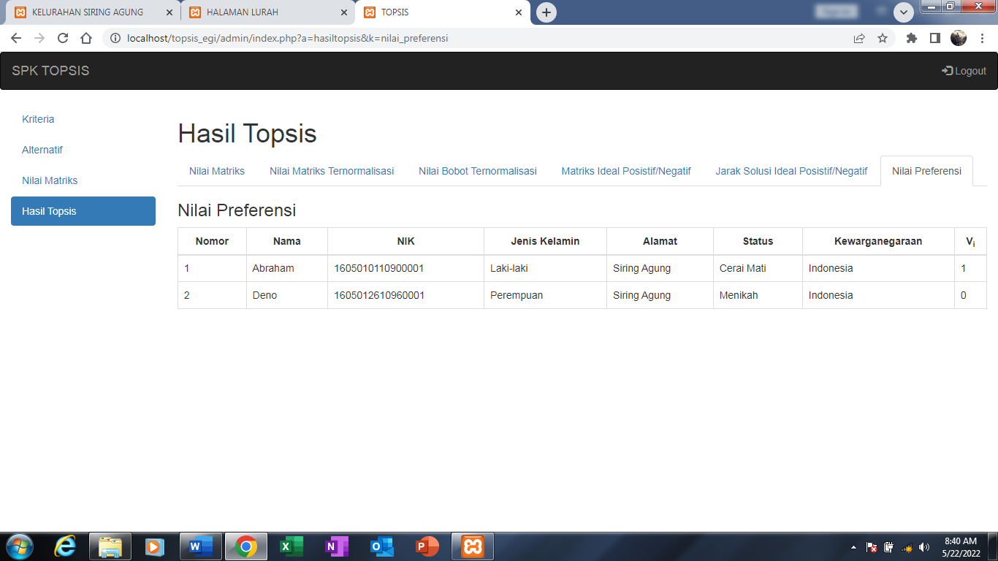
Gambar 6. Nilai Preferensi
Halaman hasil topsis hanya dapat diakses oleh admin. Halaman tersebut menampilkan hasil seluruh perhitungan dari penilaian matriks, penilaian bobot yang telah dinormalisasi, penilaian matriks yang telah dinormalisasi, matriks ideal yang positif ataupun negatif, jarak solusi ideal positif/negatif, dan penilaian khusus (preferensi). Nilai preferensi ini merupakan daftar nama warga penerima beras miskin. Hasil tersebut juga akan ditampilkan pada halaman lurah. Nilai matriks merupakan data yang didapat dari tampilan penilaian matriks. Nilai matriks ternormalisasi ialah tampilan data dari perhitungan nilai matriks. Nilai bobot merupakan tampilan data dari hasil perhitungan bobot kriteria. Matriks ideal yang positif ataupun negatif merupakan tampilan data hasil perhitungan matriks ideal yang positif ataupun negatif. Jarak penyelesaian ideal yang positif atau negatif merupakan tampilan data hasil perhitungan jarak penyelesaian ideal yang positif atau negatif. Penilaian preferensi merupakan tampilan hasil perhitungan perangkingan topsis dan menghasilkan daftar warga penerima beras miskin.
Pada menu hasil topsis ini dilakukan penerapan perhitungan terhadap kriteria yang diberikan. Kriteria tersebut yaitu, penghasilan, dinding rumah, lantai rumah, mata pencaharian, dan pendidikan. Setiap kriteria memiliki kategori nilainya sendiri.

- Hasil Pengujian Sistem
No. | Pengujian | Butir Pengujian | Harapan Pengujian | Hasil
1. | Login pada Sistem. | Pengguna aplikasi yaitu admin, Kepala Lurah akan dapat melakukan login ke sistem. | Setiap pengguna berhasil melakukan login ke sistem. | Valid
2. | Melakukan pengolahan data penerima bantuan seperti input, update, delete dan view. | Sistem akan dapat melakukan pengolahan data penerima bantuan seperti input, update, delete dan view. | Sistem berhasil melakukan proses pengolahan data pegawai seperti input, update, delete dan view. | Valid
3. | Melakukan pengolahan data kriteria-subkriteria seperti input, update, delete dan view | Sistem akan dapat melakukan pengolahan data kriteria-subkriteria seperti input, update, delete dan view | Sistem berhasil melakukan proses pengolahan data kriteria-subkriteria seperti input, update, delete dan view | Valid
4. | Melakukan pengolahan data nilai akhir referensi seperti input, update, delete dan view | Sistem akan dapat Melakukan pengolahan data nilai akhir referensi seperti input, update, delete dan view | Sistem berhasil melakukan proses pengolahan data nilai akhir refrensi seperti input, update, delete dan view | Valid
5. | Melakukan pengolahan data matrik ternormalisasi seperti input, update, delete dan view | Sistem akan dapat melakukan pengolahan data matrik ternormalisasi seperti input, update, delete dan view | Sistem berhasil melakukan proses pengolahan data matrik ternormalisasi seperti input, update, delete dan view | Valid
6. | Melakukan pengolahan data ternormalisasi berbobot seperti input, update, delete dan view | Sistem akan dapat Melakukan pengolahan data ternormalisasi berbobot seperti input, update, delete dan view | Sistem berhasil melakukan proses pengolahan data ternormalisasi berbobot seperti input, update, delete dan view | Valid
7. | Melakukan pengolahan data nilai ideal seperti input, update, delete dan view | Sistem akan dapat Melakukan pengolahan data nilai ideal seperti input, update, delete dan view | Sistem berhasil melakukan proses pengolahan data nilai ideal seperti input, update, delete dan view | Valid
8. | Melakukan pengolahan data nilai terbobot seperti input, update, delete dan view | Sistem akan dapat Melakukan pengolahan data nilai terbobot seperti input, update, delete dan view | Sistem berhasil melakukan proses pengolahan data nilai terbobot seperti input, update, delete dan view | Valid
9. | Proses Penilaian SPK | Admin dapat Proses Penilaian SPK | Admin berhasil melakukan Proses Penilaian SPK | Valid
10. | Menampilkan Laporan | Admin dan Kepala Lurah dapat menampilkan laporan | Admin dan pimpinan berhasil menampilkan Laporan | Valid
11. | Logout sistem | Users sistem yaitu admin dan kepala lurah dapat melakukan logout dari sistem | Setiap users berhasil logout ke sistem | Valid

KESIMPULAN
Berpedoman pada hasil penelitian dan uraian pembahasan, maka bisa ditarik simpulan oleh penulis, diantaranya :
- Sistem dukungan putusan dirancang dengan mengimplementasikan bahasa pemrograman PHP serta MySql dan menggunakan topsis guna algoritma perhitungan pengambilan keputusan penerima beras miskin agar lebih akurat.
- Penerapan standarisasi penilaian penerimaan beras miskin kepada masyarakat Kelurahan Siring Agung dengan kriteria seperti penghasilan di bawah Rp 600.000,00 tiap bulannya, rumah masih menggunakan papan, mata pencaharian merupakan buruh, pendidikan maksimal sekolah dasar dan lantai rumah masih tanah dilakukan pada hasil topsis dengan dilakukan perhitungan menggunakan topsis dan menghasilkan daftar penerima beras miskin. Kriteria tersebut diperoleh berdasarkan Perda Kota Lubuklinggau No. 4 Tahun 2021 tentang Retribusi Daerah.

DAFTAR PUSTAKA
[1] M. Zulkarnain, “Peran pemerintah kelurahan dalam pemberdayaan masyarakat
di Kelurahan Tamaona Kabupaten Gowa,” vol. 11, no. 2, pp. 103–110, 2018.

[2] D. Purnomo, “Model Prototyping Pada Pengembangan Sistem Informasi,” J I M
P - J. Inform. Merdeka Pasuruan, vol. 2, no. 2, pp. 54–61, 2017, doi: 10.37438/jimp.v2i2.67.

[3] P. Yoko, R. Adwiya, and W. Nugraha, “Penerapan Metode Prototype dalam
Perancangan Aplikasi SIPINJAM Berbasis Website pada Credit Union Canaga Antutn,” J. Ilm. Merpati (Menara Penelit. Akad. Teknol. Informasi), vol. 7, no. 3, p. 212, 2019, doi: 10.24843/jim.2019.v07.i03.p05.

[4] U. Elisa, Y. Yana, and R. Noor, “Salah satu bahasa pemrograman yang
memungkinkan untuk dapat mendukung melihat jadwal secara online adalah PHP ( PHP Hypertext Preprocessor ), dimana PHP merupakan bahasa pemrograman berbasis web yang memiliki kemampuan untuk memproses data dinamis . . jQu,” J. Infotel, vol. 4, no. November, pp. 40–51, 2012.

[5] M. A. Imawan, M. Cahyanti, M. W. Sardjono, and E. R. Swedia, “Aplikasi
Perekrutan Karyawan Menggunakan Metode Topsis Berbasiskan Web Pada Pt. Smesco Indonesia,” Sebatik, vol. 23, no. 2, pp. 343–351, 2019, doi: 10.46984/sebatik.v23i2.781.

[6] A. Haidar Mirza, U. Ependi, and F. Panjaitan, “Rekayasa Perangkat Lunak
Informasi Kemiskinan,” J. Inform., vol. 10, no. 1, pp. 1189–1198, 2016, doi: 10.26555/jifo.v10i1.a3351.

[7] I. K. Raharjana and A. Justitia, “Engineering Aplikasi Basis Data Pada
Smartphone,” J. Ilm. Teknol. Inf., vol. 13, pp. 133–142, 2015.

[8] S. Kurniawan, T. Bayu, “Perancangan Sistem Aplikasi Pemesanan Makanan dan
Minuman Pada Cafetaria NO Caffe di TAnjung Balai Karimun Menggunakan Bahasa Pemrograman PHP dan My.SQL,” J. Chem. Inf. Model., vol. 53, no. 9, pp. 1689–1699, 2020.

[9] Y. Trimarsiah and M. Arafat, “Analisis Dan Perancangan Website Sebagai
Sarana Informasi Pada Lembaga Bahasa Kewirausahaan Dan Komputer Akmi Baturaja,” J. Ilm. MATRIK, vol. 19, no. 1, pp. 1–10, 2017.

[10] F.- Sonata, “Pemanfaatan UML (Unified Modeling Language) Dalam
Perancangan Sistem Informasi E-Commerce Jenis Customer-To-Customer,” J. Komunika J. Komunikasi, Media dan Inform., vol. 8, no. 1, p. 22, 2019, doi: 10.31504/komunika.v8i1.1832.

[11] S. Julianto and S. Setiawan, “Perancangan Sistem Informasi Pemesanan Tiket
Bus Pada Po. Handoyo Berbasis Online,” Simatupang, Julianto Sianturi, Setiawan, vol. 3, no. 2, pp. 11–25, 2019.

[12] A. N. Fitriana, H. Harliana, and H. Handaru, “Sistem Pendukung Keputusan
Untuk Menentukan Prestasi Akademik Siswa dengan Metode TOPSIS,” Creat. Inf. Technol. J., vol. 2, no. 2, p. 153, 2015, doi: 10.24076/citec.2015v2i2.45.
[13] A. Hirmawan, M. P, and D. Azizah, “ANALISIS SISTEM AKUNTANSI
PENGGAJIAN DAN PENGUPAHAN KARYAWAN DALAM UPAYA MENDUKUNG PENGENDALIAN INTERN (Studi pada PT.Wonojati Wijoyo Kediri),” J. Adm. Bisnis S1 Univ. Brawijaya, vol. 34, no. 1, pp. 189–196, 2016.

[14] I. Muzakkir, “Penerapan Metode Topsis Untuk Sistem Pendukung Keputusan
Penentuan Keluarga Miskin Pada Desa Panca Karsa Ii,” Ilk. J. Ilm., vol. 9, no. 3, pp. 274–281, 2017, doi: 10.33096/ilkom.v9i3.156.274-281.

[15] I. Rahmat, “Manajemen Sumber Daya Manusia Islam: Sejarah, Nilai Dan
Benturan,” J. Ilm. Syi’ar, vol. 18, no. 1, p. 23, 2018, doi: 10.29300/syr.v18i1.1568.

[16] D. N. Aisyah, H. Nurcahyanto, and R. S. Santoso, “Implementasi Program Beras
Miskin (Raskin) di Kelurahan Rowosari Kecamatan Tembalang Kota Semarang,” J. Public Policy Manag. Rev., vol. 3, no. 1, pp. 1–11, 2014, [Online]. Available: https://ejournal3.undip.ac.id/index.php/jppmr/article/view/4412.

[17] A. Muljadi, A. Khumaidi, and N. L. Chusna, “Implementasi Metode TOPSIS
Untuk Menentukan Karyawan Terbaik Berbasis Web Pada PT . Mun Hean Indonesia,” J. Ilm. Merpati, vol. 8, no. 2, pp. 101–112, 2020.

[18] S. N. M. I. 2017, M. Ridwan, I. Parlina, and H. Satria, “Sistem Pendukung
Keputusan dalam Merekomendasikan Smartphone untuk Kalangan Pemula dengan Metode TOPSIS,” 2017, doi: 10.31227/osf.io/c6bdj.

[19] Lita Asyriati Latif, Mohamad Jamil, dan Said Hi Abbas, “Sistem Pendukung
Keputusan Teori dan Implementasi Studi Kasus Sistem Pendukung Keputusan Pemenang Tender Proyek Pemerintah dengan Metode Bayes dan Group Technology”, Erlangga, 2020.

[20] Fitri Ayu and Nia Permatasari, “perancangan sistem informasi pengolahan data
PKL pada divisi humas PT pegadaian,” J. Infra tech, vol. 2, no. 2, pp. 12–26, 2018, [Online]. Available: http://journal.amikmahaputra.ac.id/index.php/JIT/article/download/33/25.

[21] T. Kristina, “Sistem Pendukung Keputusan Dengan Menggunakan Metode
TOPSIS Untuk Pemilihan Lokasi Pendirian Grosir Pulsa,” Paradigma, vol. 20, no. 1, pp. 8–12, 2018.

[22] G. Wiro Sasmito, “Penerapan Metode Waterfall Pada Desain Sistem Informasi
Geografis Industri Kabupaten Tegal,” J. Inform. Pengemb. IT, vol. 2, no. 1, pp. 6–12, 2017.

